Aproximaciones a la «espiritualidad» desde las ciencias sociales
23 enero, 2021 | Escrito por Emerson Giumbelli
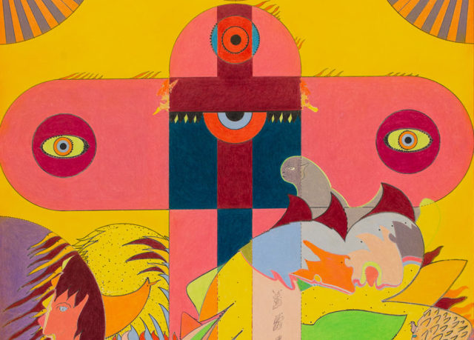
William Fields «Cruz Gnóstica» (detalle)

por Emerson Giumbelli (Universidade Federal do Rio Grande do Sul) y Rodrigo Toniol (Universidade Federal do Rio de Janeiro)

¿Qué implicancias posee la noción de espiritualidad cuando se utiliza como categoría analítica? ¿Qué es lo que este término describe? ¿Y qué enmarcamiento induce cada vez que se utiliza? La amplitud de estas preguntas brinda una dimensión de los desafíos que impone esta noción y la urgencia de la tarea de hacer más consciente su uso en las ciencias sociales. Después de todo, a pesar de la larga trayectoria histórica de los debates sobre la categoría de espiritualidad en la filosofía y la teología clásicas, en el campo de la antropología el análisis detallado de los usos y apropiaciones de la “espiritualidad” es un tema poco frecuente y escasamente sistematizado.
Inicialmente, podemos destacar dos características más comunes de las que goza esta categoría en las ciencias sociales. El primero está relacionado con la ambigüedad en cuanto a su clase gramatical. En las ciencias sociales, a veces se utiliza como un sustantivo que designa un fenómeno en sí mismo, un hecho que por múltiple que sea tiene sus propias características nominales; otras veces la categoría se transforma en un adjetivo que califica procesos y cosas, es decir, que caracteriza lo que describe. En el primer caso, cuando la espiritualidad es un sustantivo, el término no solo gana definiciones específicas, como en los trabajos de Linda Woodhead (2010) y Renée de la Torre (2016), sino que también adquiere contornos aún más particulares a través de la emergencia de un vocabulario propio, con términos como “espiritualidad del yo” (Heelas 1996), “espiritualidad alternativa” (Sutcliffe & Bowman 2000), “espiritualidad de la vida” (Heelas 2009), “espiritualidades holísticas” (Sointu & Woodhead 2008), “espiritualidad de la vida subjetiva”(Woodhead 2010),“ espiritualidad reflexiva ”(Besecke 2001),“ espiritualidad poscristiana ”(Houtman & Aupers 2007) (ver Frigerio 2016). Cuando opera en función de adjetivo, espiritualidad o su derivado “espiritual”, aparece en etnografías y descripciones como autoexplicativo, prescindiendo de elaboraciones más estructuradas en cuanto a su significado.
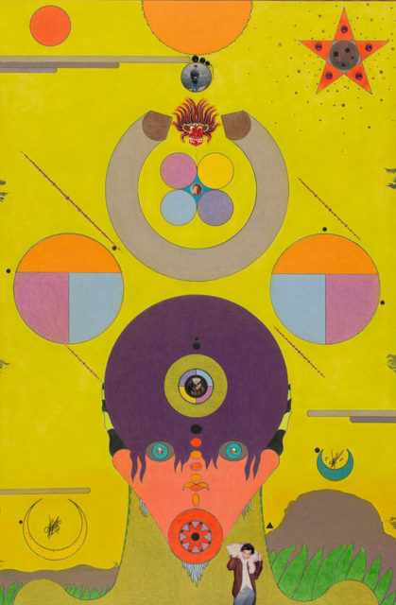
William Fields «Crystal Magus» (parcial)
Este es el primer aspecto transversal que podemos destacar en relación a los usos de la espiritualidad como categoría de análisis por los científicos sociales: sus ocurrencias existen en un marco muy amplio, que va desde definiciones estrictas cuando se usa como sustantivo hasta referencias supuestamente autoexplicativas cuando utilizado como adjetivo.
El segundo aspecto transversal de las variadas respuestas que podemos ofrecer a las preguntas enumeradas anteriormente se refiere al hecho de que, en las ciencias sociales, espiritualidad, palabra derivada, conecta con un debate diferente al asociado al radical del término “espíritu”. Si, por un lado, espiritualidad y espíritu convergen en la medida en que se oponen a la materialidad y apuntan a algún tipo de interioridad de los sujetos (Van der Veer 2013), por otro lado, estos dos términos divergen de acuerdo a si los debates teóricos tienden a enmarcar al primero basado en su diferencia con la noción de religión y a formular el segundo como una entidad autónoma, bastante característica de las experiencias relacionadas con las religiones de origen africano.
Por triviales y amplias que sean estas dos características, nos ayudan a reconocer cómo opera esta noción cuando se utiliza como una categoría de análisis. Pero estas características aún no son suficientes para avanzar hasta el punto en el que se fundamenta este dossier, con sus cinco artículos. Necesitamos dar una vuelta más de tuerca.
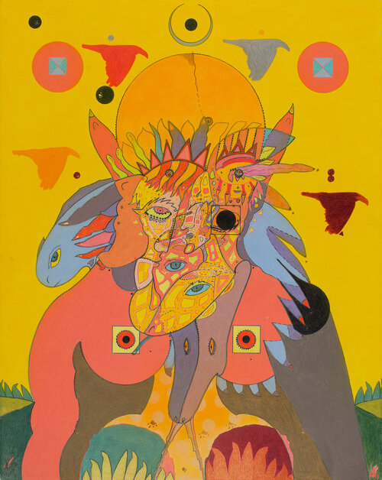
El enfoque que nos movilizó en esta propuesta se puede dividir en dos ejes principales. El primero de ellos concentra el diálogo con autores que, con más o menos énfasis, ya se han centrado en reflexiones sobre la categoría de espiritualidad. Entre ellos, destacamos los trabajos de Peter van der Veer (2013), Catherine Albanese (2007), Courtney Bender (2010) y Ann Taves (1999). El segundo eje, en cambio, se refiere a las consecuencias que puedan tener los debates sobre la categoría de espiritualidad para otros temas de las ciencias sociales de la religión, como los de secularismo y espacio público. A pesar de la extensa literatura disponible y que podría ser utilizada para abordar los temas mencionados, en un sentido más específico diálogamos con obras que ya han abordado el “problema de la secularización” impuesto por la categoría de espiritualidad (Sullivan 2014). Paralelamente, nos guiamos por perspectivas analíticas que, para tratar sobre la secularización, favorecen el análisis de los modos de presencia de lo religioso y de las configuraciones contingentes que lo instalan en el espacio público (Asad 1999; Giumbelli 2008), en detrimento de los modelos que a priori definen los límites de lo secular, de lo religioso y de su relación en el espacio público (Diotallevi 2015).

William Fields «Blue Fish» (parcial)
El interés más reciente por la categoría de espiritualidad tuvo un impacto principalmente en la literatura de los países de habla inglesa. En parte, este interés se relacionó inicialmente con la investigación dedicada al fenómeno de los movimientos contraculturales New Age, que identificaron en la recurrencia del término no solo una apelación al universo esotérico, sino principalmente una forma de describir un tipo de devoción a la sagrado que no se reconoce como religiosa (Hanegraaff 1998; Steil y Toniol 2013). La referencia a la espiritualidad, en este caso, designa, sobre todo, la marcada privatización de la religión o, en el límite, la negación de las instituciones religiosas. La popularización de esta comprensión del término se hizo tan extendida que comenzó a sintetizar una nueva cualidad de creyentes, «espirituales pero no religiosos» (Fuller 2001).
Sin embargo, a partir de mediados de la década de 1990 y especialmente en la de 2000, varios autores comenzaron a tratar el término no sólo como una forma de relacionarse con lo sagrado, sino también como una categoría, con su genealogía marcada. por la modernidad occidental, lo que indicaría fuertes vínculos con otras dos: «religión» y «secularismo». Esta es la tesis desarrollada por Peter van der Veer (2013), quien, al identificar convergencias entre el estatus universalizante de la categoría de espiritualidad, así como las de “religión” y “secularismo”, reconoce que en la comparación entre estas tres categorías, mientras que a las dos últimas se les dedicó una amplia bibliografía dedicada a historizarlas, la primera recibió significativamente menos atención. Esta carencia, sugerimos, no debe ser ignorada ni subestimada, sino que debe tomarse como un dato. Ante esto, podemos asumir, coincidiendo con otros autores (Albanese 2007; Bender 2010), que una de las principales razones del tímido interés por la categoría en cuestión debe ser la retórica persistente que sugiere que la espiritualidad no tiene nada de político. En este caso, a diferencia de “religión” y “secularismo”, categorías que han sido ampliamente depuradas en su genealogía moderna por obras como las de Talal Asad (1993) y José Casanova (1994), la “espiritualidad” sigue siendo un concepto que parece haber surgido fuera del tiempo, separado de la política y ajeno a configuraciones específicas de poder y conocimiento.
La propuesta de este dossier no involucró dimensiones genealógicas, pero su realización parte de las consideraciones de estos autores para asumir un emprendimiento analítico que evita definir qué es espiritualidad y opta por prestar atención a cómo se emplea el término y a cómo sus definiciones y diferenciaciones tornan a algunas prácticas. y compromisos más o menos posibles. Al hacerlo, podemos, si no delinear algunas de las condiciones de emergencia de la categoría en la modernidad, al menos plantear hipótesis sobre en qué términos y de qué configuraciones históricas y políticas ha adquirido su legitimidad contemporánea.
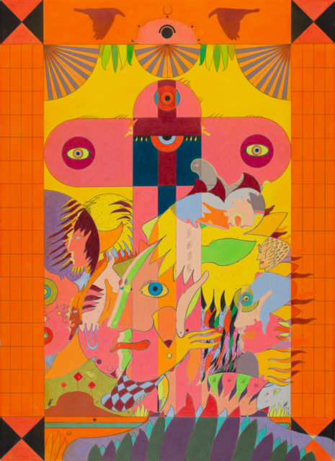
William Fields «Cruz Gnóstica» (completo)
Tomemos como referencia ilustrativa los trabajos que han invertido en el uso progresivo de la noción de espiritualidad en el campo de la salud (Viotti 2017; Giumbelli y Toniol 2017; Toniol 2017). Al analizar la utilización de esta categoría en el campo de los servicios de salud, los problemas que ella impone adquieren otros desarrollos. En las últimas décadas, hemos podido seguir declaraciones como la de la Organización Mundial de la Salud (OMS), principal organismo de gestión de la salud global, reconociendo y legitimando el entendimiento de que el hombre es invariablemente un ser espiritual (Toniol 2018). A lo que se puede sumar un gran volumen de investigación médico-científica que afirma que la espiritualidad es un factor determinante para la salud (Inoue y Vecina 2017). Ante esto, cabe preguntarse: ¿correspondería entonces al Estado proveer cuidados para el espíritu? O, incluso, ¿descuidar la espiritualidad sería un descuido de la salud pública? Además, ¿cómo puede el Estado operativizar la prestación de cuidados con dimensión espiritual sin herir principios como el laicismo y la libertad religiosa?
En esta línea, resulta pertinente la investigación de Winnifred Sullivan (2014) sobre la capellanía en Estados Unidos. Los aportes de Sullivan se relacionan mayoritariamente con controversias legales que involucran el término, cuya singularidad, afirma la autora, radica en el hecho de que escapa a los marcos legales que afectan a la religión. Sullivan también abordó el tema de la espiritualidad en su articulación con la salud. En una de sus investigaciones, muestra cómo el reconocimiento de la espiritualidad como una dimensión de la salud humana aseguró que los capellanes, antes restringidos a la asistencia religiosa en los hospitales, adquieran un nuevo estatus y se incorporen a los equipos de tratamiento médico. Como resultado, estos profesionales “dejaron de hablar en nombre de alguna confesión o identidad religiosa en particular y comenzaron a abordar la espiritualidad como un aspecto natural y universal para todos los seres humanos” (Sullivan 2014: 3).
Después de analizar extensamente el fenómeno de la capellanía en los hospitales, Sullivan concluye que «al menos en los Estados Unidos, aunque la ley parece ser secular, todos los ciudadanos son cada vez más entendidos como universal y naturalmente religiosos – necesitados de atención espiritual» ( 2014: 51). Esta afirmación anuncia la posición de la autora con respecto al caso que, para ella, explica cómo la religión ha sido naturalizada y garantizada por la ley en los Estados Unidos. La categoría de espiritualidad sería, en esta perspectiva, una nueva forma de establecer la religión o, aún, una forma de disimular la religión con el acuerdo y apoyo del Estado.
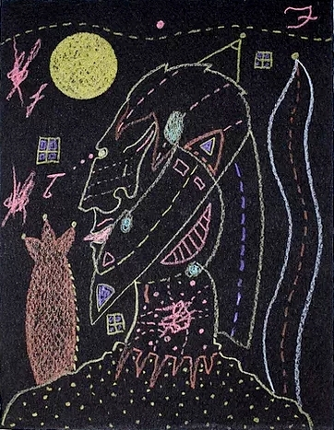
William Fields «Moon Man»
Nuestra posición, sin embargo, se diferencia de la que defiende Sullivan en la medida en que no nos interesa mucho desvelar la espiritualidad mostrando lo religioso en esta categoría. Más desafiante que eso parece ser apostar por la pertinencia analítica de tratar la espiritualidad como el producto histórico de procesos discursivos y cuyas formas de relación con la religión son variadas y no determinadas. Podemos así sumarnos a la agenda de investigación en espiritualidad propuesta por autores como Courtney Bender y Omar McRoberts (2012), cuyo primer postulado es no tratar la religión o la espiritualidad como categorías con núcleos, identidades o cualidades estables, ni tampoco asumir que la espiritualidad es necesariamente algo que contrasta o se opone a la religión (como en la fórmula «espiritual, pero no religioso»). Ni siquiera asumimos que existe una relación categórica particular entre espiritualidad y religión (Bender 2007; Taves & Bender 2012; Ammerman 2013). Hacer viable este modo de atención a la espiritualidad depende de un análisis detallado de las relaciones contextuales que la categoría establece con la religión -y con otros términos.
Así, a partir de estos trabajos (especialmente Bender 2010; Bender & McRoberts 2012), es posible ver que la noción de espiritualidad es reivindicada por ateos y secularistas. Es decir, en este caso, en lugar de ser un aliado de las personas religiosas que, con su ayuda, trabajan en la esfera pública o en el aparato estatal, la “espiritualidad” es movilizada para criticar a la religión y a los que serían sus aspectos deletéreos. Tal posición se ha articulado no solo en formas populares de psicología o moralidad, sino también en elaboraciones académicas que se enfocan en debates sobre la secularización y el secularismo. Finalmente, se restablece una jerarquía evolucionista, por la cual el horizonte moral de la espiritualidad es una superación de los límites del fanatismo religioso.
Vemos entonces que no tiene sentido suponer que la espiritualidad es, a priori, o parte de lo religioso, o parte de lo secular. Ante esto, lo que parece más pertinente no es demarcar los límites conceptuales de la espiritualidad o la experiencia espiritual, sino identificar cómo la espiritualidad ha sabido organizar y reposicionar lo religioso y lo secular. Hasta cierto punto, asumir esta posición analítica es condición para responder al llamado de Peter van der Veer (2009, 2013) de prestar atención a “la política de la espiritualidad”. Es decir, por la forma en que esta categoría produce realidades, agencia actores y moviliza instituciones. La política de la espiritualidad, por tanto, no concierne a un concepto, sino a una especie de recomendación metodológica que insiste en la necesidad de comprender los usos de la categoría de espiritualidad situacionalmente, considerando las configuraciones de poder y conocimiento con las que se articula cada vez que se enuncia. En sus obras, por ejemplo, Van der Veer muestra cómo el término fue fundamental para la formación de la modernidad imperial en India y China. En estos dos países, la idea de espiritualidad se estableció de manera diferente, aunque en ambos, especialmente durante el período colonial, funcionó como una importante vía de conexión con Occidente. Esta afirmación explicita el vínculo sugerido entre la modernidad, por los “encuentros coloniales” que produjo, y la categoría de espiritualidad, forjada en ese momento, según Van der Veer, como concepto universal y trans-histórico.
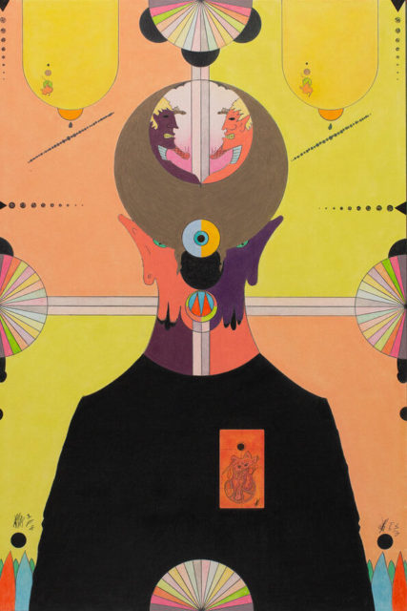
William Fields «Theosybal» (parcial)
Por difícil que sea definir la espiritualidad, su uso, así como los efectos políticos resultantes de ella, son rastreables. En este caso, evitamos la idea de que el uso de la noción de espiritualidad sea aleatorio o impreciso; por el contrario, cuando se utiliza, crea efectos de enmarcamiento de ciertas realidades. Están en juego diferentes posibilidades, que, entre otras, implican la interacción con lo que se llamó propuestas y prácticas New Age, los desplazamientos y deslizamientos en la relación con lo religioso y, también, a favor de lo religioso, la alianza y compatibilidad con posiciones y actitudes secularistas, las formas institucionalizadas que vinculan la “espiritualidad” con los servicios públicos o estatales. Así se puede prestar la debida atención a la afirmación – que ya no es una suposición – de que «espiritualidad» es «más que», «supera» o es «subyacente» a lo «religioso» y lo «secular». El desafío es mapear y aprehender las definiciones cambiantes de “espiritualidad” en su relación con categorías, prácticas, agentes e instituciones múltiples.
Este texto es una parte de la introducción al dossier «Espiritualidad en las Ciencias Sociales» que los autores coordinaron para la revista brasilera Religião & Sociedade.
El arte de William Fields se puede apreciar en las galerías Cavin-Morris y At Home.

Referências Bibliográficas
ALBANESE, Catherine L. (2007), A republic of mind and spirit: A cultural history of American metaphysi- cal religion. New Haven: Yale University Press.
AMMERMAN, Nancy T. (2013), “Spiritual but not religious? Beyond binary choices in the study of religion”. Journal for the Scientific Study of Religion. vol. 52, nº 2: 258-278.
ASAD, Talal. (1993), Genealogies of religion: discipline and reasons of power in Christianity and Islam. Bal- timore: The Johns Hopkins University Press.
ASAD Talal. (1999), “Religion, Nation-State, Secularism”. In: P. Van der Veer; H. Lehmann (org.). Na- tion and Religion. Princeton: Princeton University Press.
BENDER, Courtney. (2007), “Religion and spirituality: History, discourse, measurement”. SSRC Web Forum, 24 jan. 2007: 1-11.
BENDER, Courtney. (2010), The new metaphysicals: Spirituality and the American religious imagination . Chicago and London: University of Chicago Press.
BENDER, Courtney; MCROBERTS, Omar. (2012), “Mapping a field: Why and how to study spiritual- ity ”. Social Science Research Council Working Papers, out. 2012: 1-27.
BESECKE, Kelly. (2001), “Speaking of meaning in modernity: Reflexive spirituality as a cultural re- source”. Sociology of Religion, vol. 62, nº 3: 365-381.
CASANOVA, José. (2011), Public religions in the modern world. Chicago and London: University of Chicago Press.
DE LA TORRE, Renée. (2016), “Presentación: La espiritualización de la religiosidad contemporánea”. Ciencias Sociales y Religión/Ciências Sociais e Religião, vol. 18, nº 24: 10-17.
DIOTALLEVI, Luca. (2015), “O sentido e o problema do ‘separatismo moderado’: por uma contribui- ção sociológica à análise da religião no espaço público”. Debates do NER, nº 27: 19-48.
FRIGERIO, Alejandro. (2016), “La ¿‘nueva’? espiritualidad: ontologia, epistemologia y sociologia de un concepto controvertido”. Ciencias Sociales y Religión/Ciências Sociais e Religião , vol. 18, nº 24: 209-231.
FULLER, Robert C. (2001), Spiritual, but not religious: Understanding unchurched America. Oxford: Ox- ford University Press on Demand.
GIUMBELLI, Emerson. (2008), “A presença do religioso no espaço público: modalidades no Brasil”. Religião & Sociedade, vol. 28, nº 2: 80-101.
GIUMBELLI, Emerson; TONIOL, Rodrigo. (2017), “What is spirituality for? New relations between religion, health and public spaces”. In: J. Mapril; R. Blanes; E. Giumbelli; E. K. Wilson (ed.). Secular- isms in a Postsecular Age? Religiosities and Subjectivities in Comparative Perspective. London: Palgrave Macmillan.
HANEGRAAFF, Wouter. (1998), New Age Religion and Western Culture: Esotericism in the Mirror of Secular Thought. Albany, NY: State University of New York Press.
HEELAS, Paul. (1996), The new age movement. Oxford: Blackwell.
HEELAS, Paul. (2009), Spiritualities of life: New Age romanticism and consumptive capitalism. New Jersey: John Wiley & Sons.
HOUTMAN, Dick; AUPERS, Stef. (2007), “The Spiritual Turn and the Decline of Tradition: The Spread of Post-Christian Spirituality in 14 Western Countries, 1981-2000”. Journal for the Scientific Study of Religion, vol. 46, nº 3: 305-320.
INOUE, Thais Martins; VECINA, Marion Vecina Arcuri. (2017), “Espiritualidade e/ou religiosidade e saúde: uma revisão de literatura”. Journal of the Health Sciences Institute, vol. 35, nº 2: 127-130.
STEIL, Carlos A.; TONIOL, Rodrigo. (2013), “A crise do conceito de religião e sua incidência sobre a antropologia”. In: V. G. Béliveau; E. Giumbelli (coord.). Religión, cultura y política en las sociedades del siglo XXI. Buenos Aires: Biblos.
SOIUNTU, Eeva; WOODHEAD, Linda. (2008), “Spirituality, gender, and expressive selfhood

Emerson Giumbelli
Emerson Giumbelli es profesor del Programa de Pós-Graduação em Antropologia Social (PPGAS) de la Universidade Federal do Río Grande do Sul (UFRGS), Brasil y es integrante del Núcleo de Estudos da Religião (NER) de dicho programa.
http://www.diversidadreligiosa.com.ar/blog/aproximaciones-a-la-espiritualidad-desde-las-ciencias-sociales/

